ЛЕКЦИЯ 2: ПОДТИП ЛИЧИНОЧНОХОРДОВЫЕ

1. Класс Асцидии.
2. Класс Сальпы.
3. Класс Аппендикулярии.

Оболочники – наиболее уклонившаяся ветвь хордовых, развивающаяся по пути биологического регресса:
а) признаки хордовых выражены только на личиночной стадии;
б) распространены только в морях;
в) в основном ведут малоподвижный или сидячий образ жизни;
г) питаются пассивно, фильтруя воду;
д) тело покрыто оболочкой (туникой);
е) кровеносная система не замкнутая, лакунарного типа;
ж) гермафродиты, присуще половое и бесполое размножение.

1. Класс Асцидии.
Включает класс около 1тыс. видов, 3 отряда:
1) Одиночные асцидии (Monascidiae) – одиночные сидячие формы от 2-3 мм до 40-50см. Встречаются подвижные формы.
2) Колониальные асцидии (Synascidiae).
3) Огнетелки (Pyrosomata).

Внешнее строение:
Двугорлая банка (мешок) с двумя отверстиями – ротовой и клоакальный (атриальный) сифоны. Снаружи покрыта туникой (состоит из туницина и мукополисахаридов), выделяемой эпителием. Под туникой – мантия (кожно-мускульный мешок) – состоит из соединительной ткани и мускульных пучков. В области сифонов лежат кольцевые мышцы, закрывающие и открывающие сифоны.

Внутреннее строение:
1) Пищеварительная система:
Фильтрационное питание взвешенными в воде пищевыми частицами.
Ротовой сифон → огромная глотка с эндостилем (выделяет слизь, задерживающую пищевые частицы) → пищевод → желудок → кишка → анальное отверстие → атриальная полость близ клоакального сифона.
Пищеварительные ферменты выделяются пилорическими железами желудка. Пищеварение и всасывание осуществляется в желудке и кишке. Непереваренные частицы через атриальную полость и клоакальный сифон выбрасывается наружу.
2) Дыхание и газообмен:
Орган дыхания – глотка, стенки которой пронизаны кровеносными капиллярами. Вода с растворенным кислородом поступает в полости глотки, омывает капилляры стенок глотки, где осуществляется газообмен. Из глотки вода с углекислым газом через мелкие жаберные отверстия (стигмы) поступает в атриальную полость и через клоакальный сифон выходит наружу.

3) Кровеносная система:
Кровеносная система лакунарного типа, т.е. кровь из сосудов изливается в небольшие полости между органами – лакуны. Сердце имеет вид трубки, от одного конца которой отходит сосуд, ветвящийся в стенках глотки, от другого – сосуды, отходящие к внутренним органам (желудок, кишечник, половые железы). Сердце последовательно нагнетает кровь сначала к стенкам глотки (для газообмена), затем к органам, т. е. сокращается сначала в одном, затем в другом направлении. Т. о. кровь движется маятникообразно по одним и тем же сосудам, выполняющим функцию то артерий, то вен. 98% клеток крови – ванадоциты (ванадий + 9% Н₂SО₄).
4) Выделение:
Накопление продуктов метаболизма – кристаллы мочевой кислоты – происходит в почечных пузырьках, расположенных на внутренних стенках мантии в атриальной полости. Удаление из организма в течение жизни не происходит.
5) Половая система и размножение:
Гермафродиты. Яичники и семенники прикреплены к стенкам мантии и короткими яйцеводами и семяпроводами открываются в атриальную полость. Самооплодотворение предотвращается неодновременностью созревания яйцеклетки и сперматозоида. Оплодотворение происходит вне организма или в клоакальном сифоне. Яйца выносятся из организма и развиваются в воде.

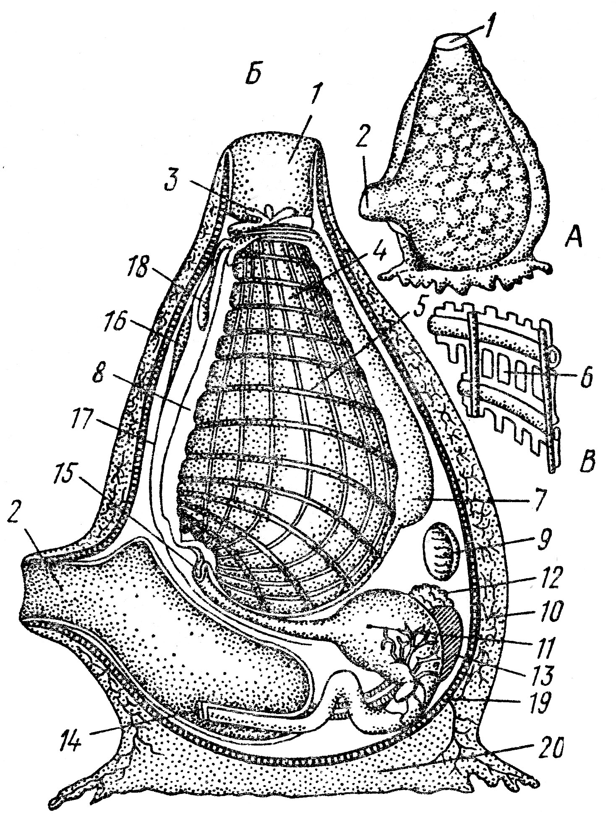
Рисунок 3 – Строение асцидии (А – общий вид; Б – продольный разрез;
В – увеличенная часть стенки глотки со стигмами и сосудами)
1 – ротовой сифон; 2 – клоакальный сифон; 3 – ротовые щупальца;
4 – глотка; 5 – кровеносные сосуды; 6 – стигма; 7 – эндостиль;
8 – спинная борозда; 9 – сердце; 10 – туника; 11 – желудок;
12 – семенники; 13 – яичники; 14 – анальное отверстие;
15 – начало пищевода; 16 – нервный узел; 17 – спинной нервный ствол;
18 – субневральная железа; 19 – эпителий; 20 – подошва асцидии.
Развитие асцидий:
Развитие асцидий происходит с метаморфозом. Личинка, развивающаяся из яйца подвижна, имеет овальное тело и длинный хвост. Имеет все признаки хордовых. Из эктодермы развивается нервная трубка, передний конец которой расширен в мозговой пузырёк с пигментным глазком и статоцистом (органы зрения и равновесия). Под нервной трубкой лежит хорда, тянущаяся от глотки до хвоста. Сформированная глотка с жаберными отверстиями продолжается в кишку, слепо заканчивающуюся. Личинка не питается, плавает в воде несколько часов, оседает на дно и с помощью сосочков прикрепления прикрепляется к подводному предмету.
Хвост резорбируется и исчезает, происходит регрессивный метаморфоз. Исчезает хорда, нервная трубка (остаётся спинной ганглий), разрастается глотка, атриальная полость, в которую прорывается дифференцированная кишечная трубка. Формируются гонады, продуцирующие половые продукты.
Характерно также бесполое размножение почкованием. В нижней части взрослой асцидии формируется почкородный столон, в который врастают отростки внутренних органов. На столоне формируются почки – новые асцидии, которые либо отрываются от столона (одиночные асцидии), либо сохраняют с ним тесную связь (колониальные асцидии).
Т. о. подвижная личинка способствует расселению асцидий, а взрослые особи почкованием закрепляют новый участок.

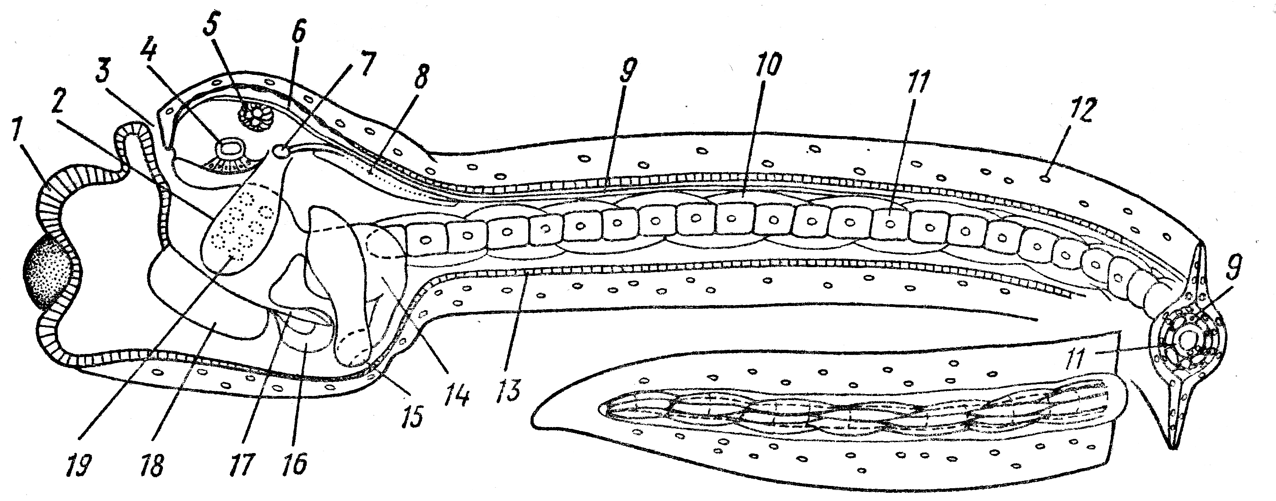

Рисунок 4 – Схема строения личинки асцидии Clavelina
1 – присоска; 2 – закладка атриальной полости; 3 – рот; 4 – статоцист; 5 – глазное пятно;
6 – мозговой пузырек; 7 – атриопор; 8 – висцеральный ганглий; 9 – нервная трубка;
10 – мускульные клетки; 11 – хорда; 12 – свободные клетки в тунике; 13 – эпидермис;
14 – желудок; 15 – кишечник; 16 – сердце; 17 – эпикардиум;
18 – эндостиль; 19 – жаберные отверстия.

Экология и распространение:
Распространены во всех морях и океанах на каменистых участках морского дна (до 500 м глубины). Образуют плотные скопления – на 1м² до 8-10 тыс. особей (140 кг биомассы). Некоторые виды (циона) участвуют в обрастании днищ кораблей. Огнетелки ведут пелагический образ жизни, образуя скопления до 2-3 колоний на 1 м². Перспективны для промышленного получения ванадия.

2. Класс Сальпы.
25 видов, 2 отряда.
1) отряд настоящие сальпы (Desmomyaries) – 15 видов;
2) отряд бочоночники (Cyclomyaries) – 10 видов.
Плавающие (пелагические) морские животные. Сходны с асцидиями, но отличаются способностью к реактивному движению. Тело напоминает бочонок (огурец). Ротовой и клоакальный сифоны расположены на противоположных концах тела. Кожно-мускульный мешок поддерживается 8-9 мускульными лентами, последовательное сокращение которых гонит воду через глоточную и атриальную полости из ротового в клоакальный сифон (реактивное движение). Глоточная и атриальная полости разделены спинным выростом, прободённым несколькими жаберными отверстиями (от 2 у сальп до 50 у бочоночников).

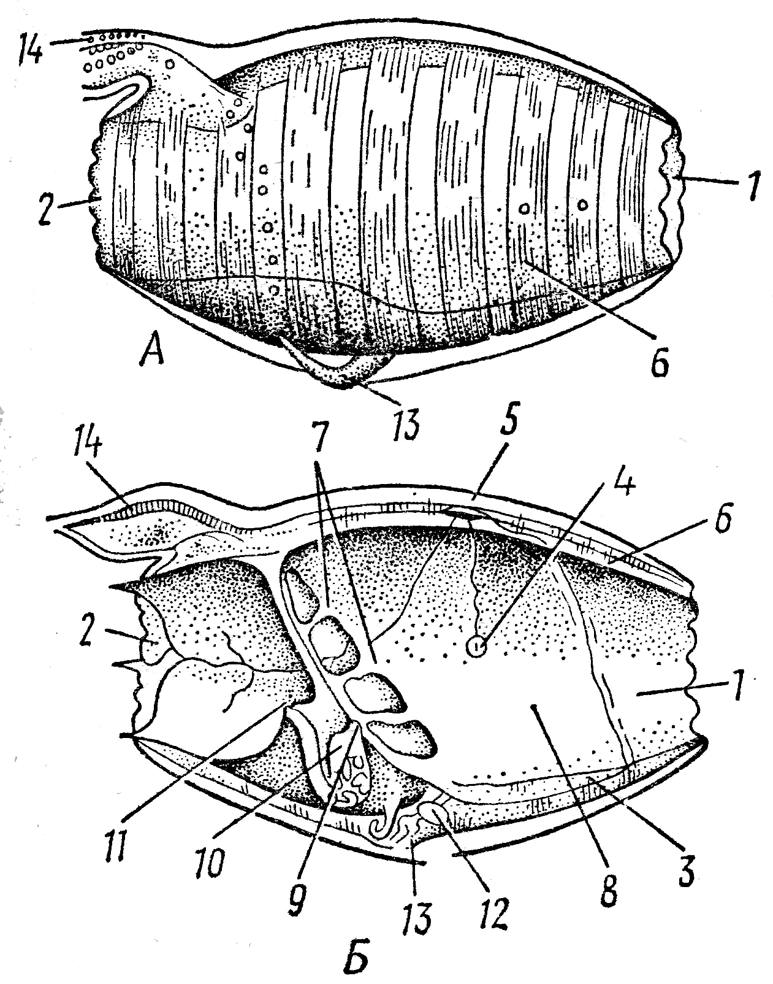

Рисунок 5 – Бочоночник Doliolum
(А – внешний вид; Б – продольный разрез)
1 – ротовой сифон; 2 – клоакальный сифон; 3 – эндостиль; 4 – статоцист (орган равновесия);
5 – нервный ганглий; 6 – мышечные ленты; 7 – перегородка со стигмами; 8 – глотка; 9 – отверстие пищевода; 10 – желудок; 11 – анальное отверстие;
12 – сердце; 13 – брюшной cтолон.

Внутреннее строение:
Сходно с асцидиями. В связи с активным передвижением характерно наличие органов чувств – пигментированный глазок рядом со спинным ганглием (фотореле) и статоцист – орган равновесия, соединенный с ганглием нервом.
Размножение и развитие:
1) Сальпы: характерно чередование полового и бесполого поколений (метагенез).
Яйцо → бесполая сальпа с почкородным столоном → дочерние особи (почки) → половое поколение с гонадами (гермафродиты) → яйцо.
Зародыш развивается из оплодотворенного яйца в материнском организме, получая питательные вещества через элеобласт – заполненную кровью лакуну, напоминающую плаценту млекопитающих. Сформировавшись, зародыш разрывает стенки элеобласта и с током воды выходит из клоакального сифона. Материнский организм при этом погибает.
2) Бочоночники:
Оплодотворенное яйцо → личинка с хвостом (имеется хорда и нервная трубка) → бесполая особь с 2 почкородными столонами – брюшным и спинным.
На брюшном почкородном столоне формируются почки 3 генераций, которые клетками фороцитами транспортируются на спинной столон, где происходит развитие этих почек.
Почки 1-ой генерации – гастрозоиды – снабжают питательными веществами всю колонию.
Почки 2-ой генерации – форозоиды – расселяют половые особи.
Почки 3-ей генерации – гонозоиды – половые особи с развитыми гонадами.
Через некоторое время форозоиды отрываются от колонии, плавают и кормят растущих гонозоидов. Гонозоиды вскоре отрываются от форозоидов, в них созревают половые клетки. После оплодотворения формируется бесполая особь со столонами.
Экология и распространение.
В теплых морях и океанах. Обитают в поверхностном 200-300 м слое. Кормятся планктоном, образуют скопления (1 м² – 2-3 тыс. особей).

3. Класс Аппендикулярии.
Около 60 видов мелких оболочников от 2-3 мм до 1-2 см, напоминающих личинок асцидий. Имеется овальное тело и длинный хвост с хордой и нервной трубкой. Настоящей туники нет. Мантия выделяет прозрачную слизь, из которой формируется домик.

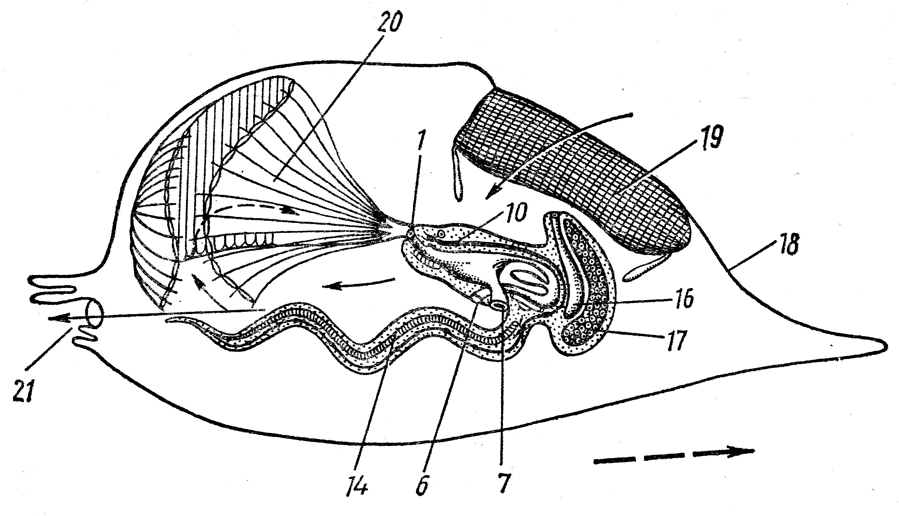 | 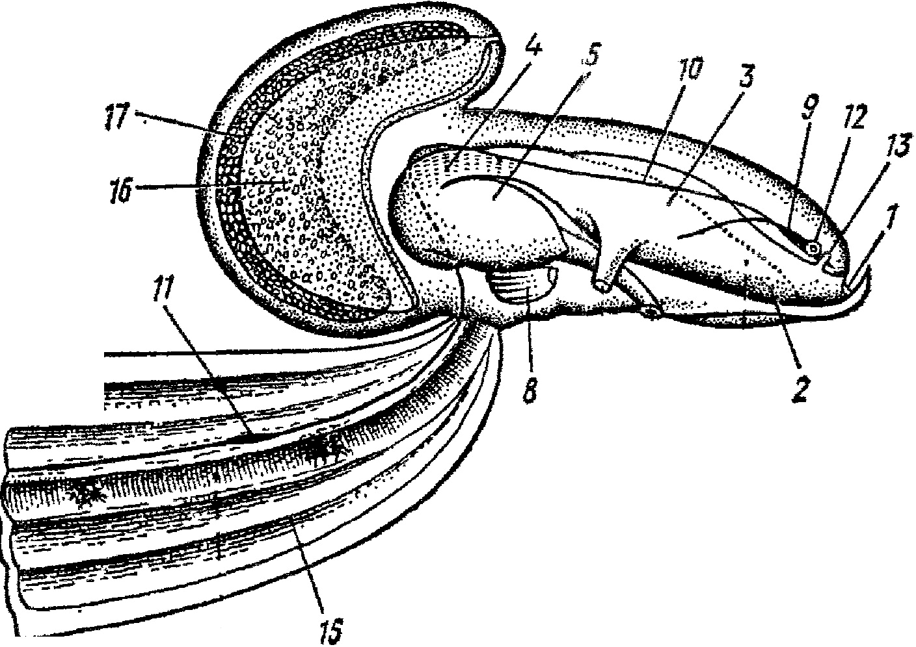
Рисунок 6 – Аппендикулярия Oicopleura
(аппендикулярия в домике и ее строение)
1 – рот; 2 – эндостиль; 3 – глотка; 4 – пищевод; 5 – желудок; 6 – анус; 7 – жаберное отверстие – стигма; 8 – сердце; 9 – нервный ганглий; 10 – нервный спинной ствол, 11 – его утолщение в хвостовом отделе; 12 – статоцист; 13 – обонятельная ямка; 14 – хорда,
15 – мускулатура хвоста; 16 – семенник; 17 – яичник; 18 – домик; 19 – его решетка;
20 – ловчая сеть; 21 – отверстие домика (тонкими стрелками обозначено направление тока воды; толстой пунктирной стрелкой – направление движения домика).

В передней части домика – отверстие, закрытое решёткой из загустевших нитей слизи. Вода, проникающая в домик через решётку, фильтруется ловчей сетью (тонкие слизистые нити, сходящиеся у рта аппендикулярии). Пищевые частицы осаждаются на ловчей сети, а вода с силой выталкивается из выходного отверстия домика – реактивное движение домика вперед. Через 4-20 часов решетка домика засоряется и ток воды прекращается. Аппендикулярия ударами хвоста разрушает домик, выплывает из него и в течение 1-1,5 часа формируется новый домик.
Размножение и развитие:
Гермафродиты. Зародыш формируется из оплодотворённой яйцеклетки в яичнике и выходит из материнского организма, разрывая стенки яичника и тела материнского организма. Молодая аппендикулярия похожа на взрослую, отличается только размерами и развитием органов, т.е. чередования поколений нет (нет личинки).

